資源監視器使用SOP

請參照以下圖示來操作:

1.開啟控制台➔系統安全性➔系統管理工具➔選擇資源監視器

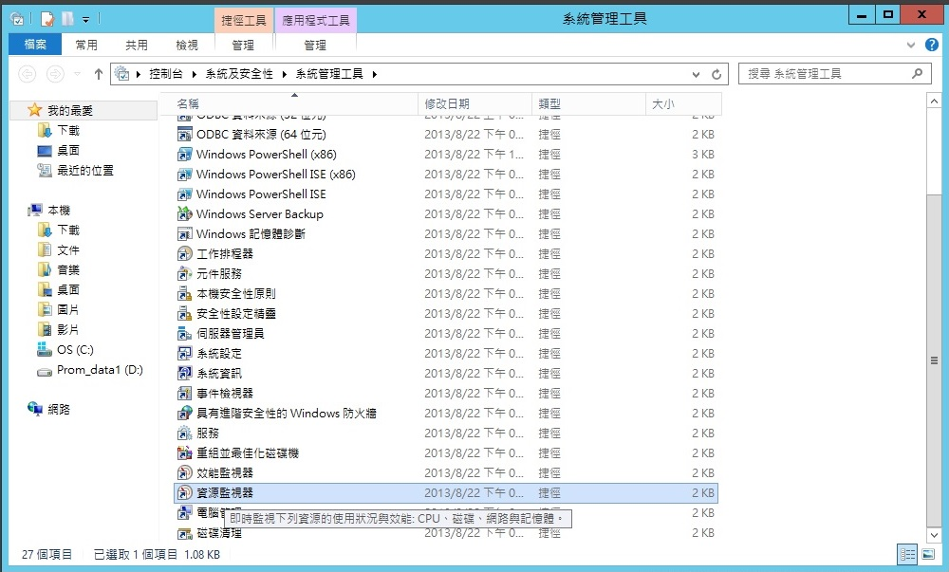

開啟資源監視器並五分鐘後,選擇停止監視,並準備截圖
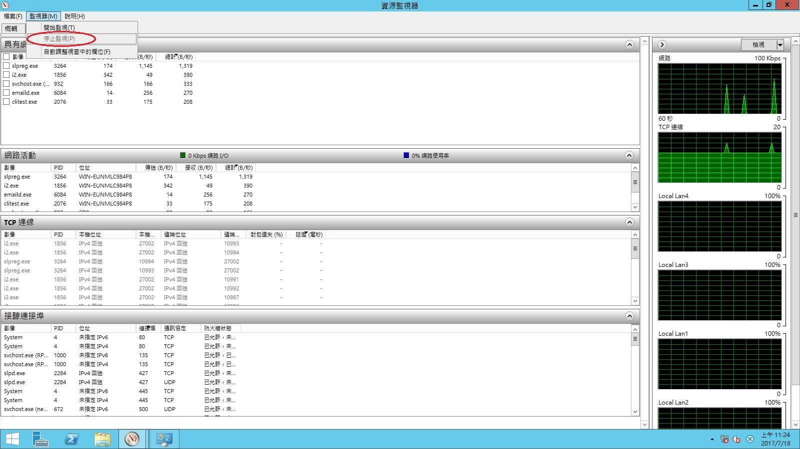

依序擷取概觀,CPU,記憶體,磁碟,以及網路資訊
另外,截圖時請注意,每個頁面的資訊{如紅色圈圈處}請務必展開,以免遺漏

概觀展開示意圖
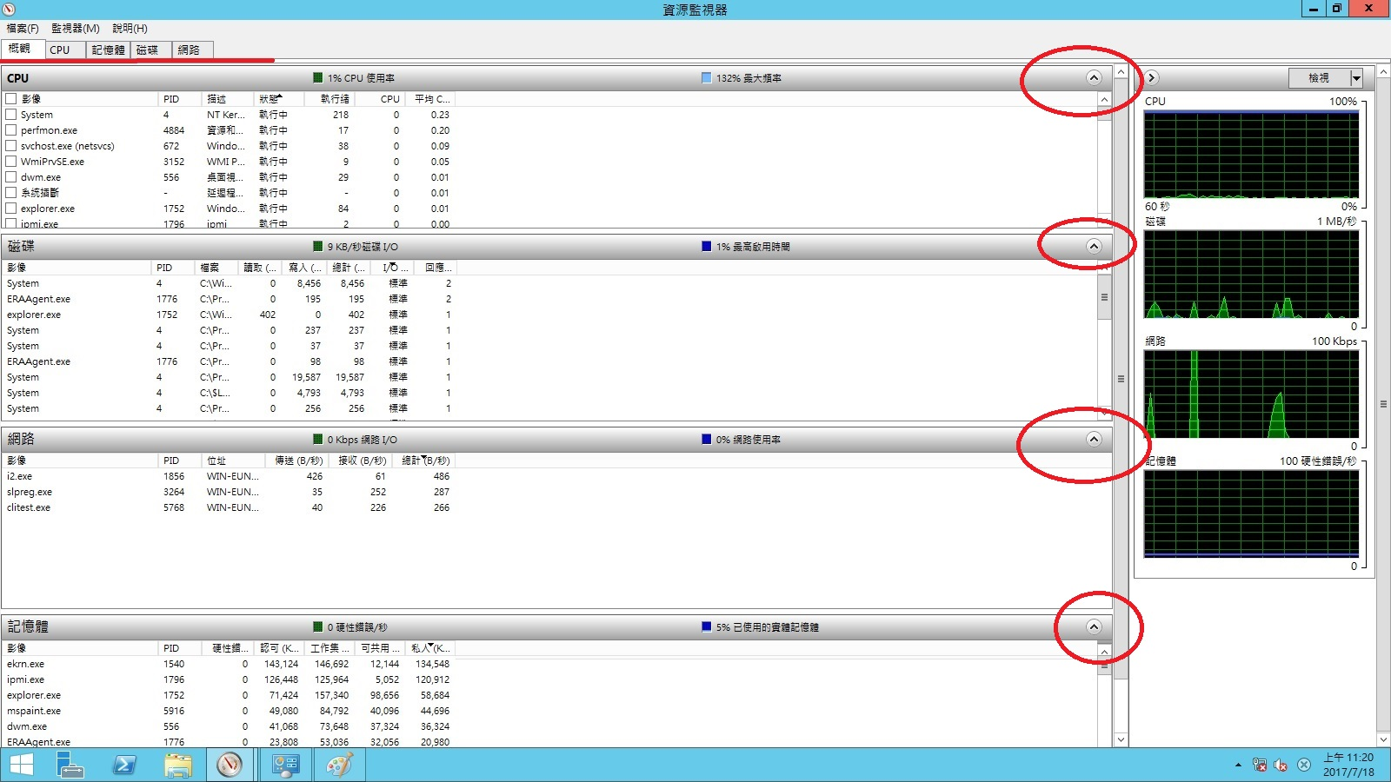

CPU資訊展開示意圖
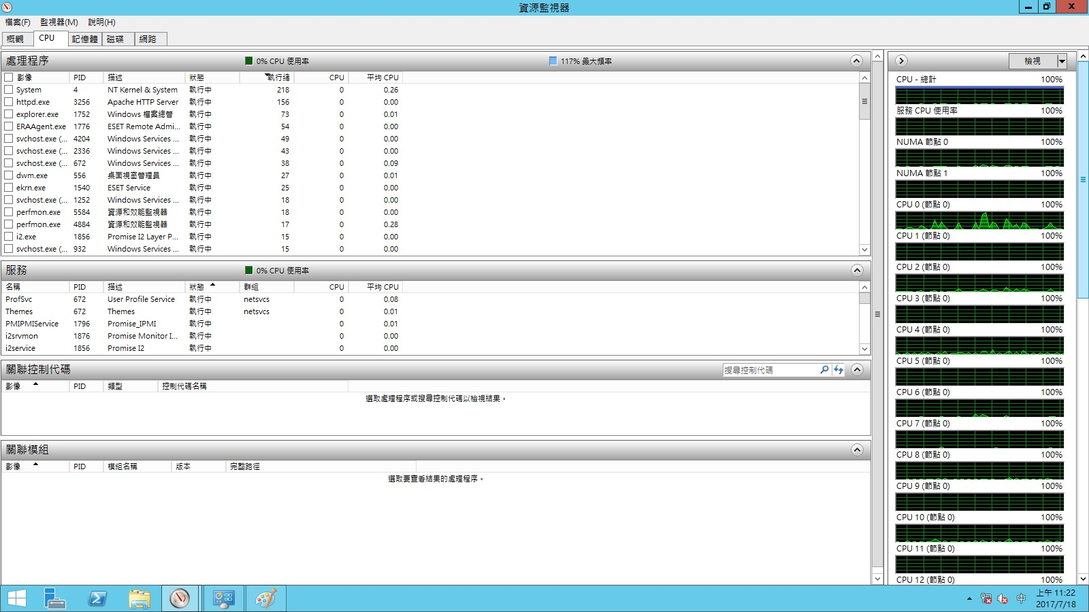

記憶體資訊展開示意圖
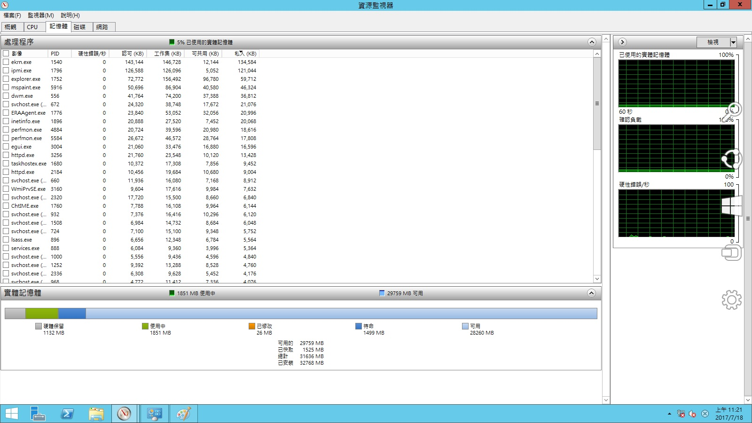

磁碟資訊展開示意圖
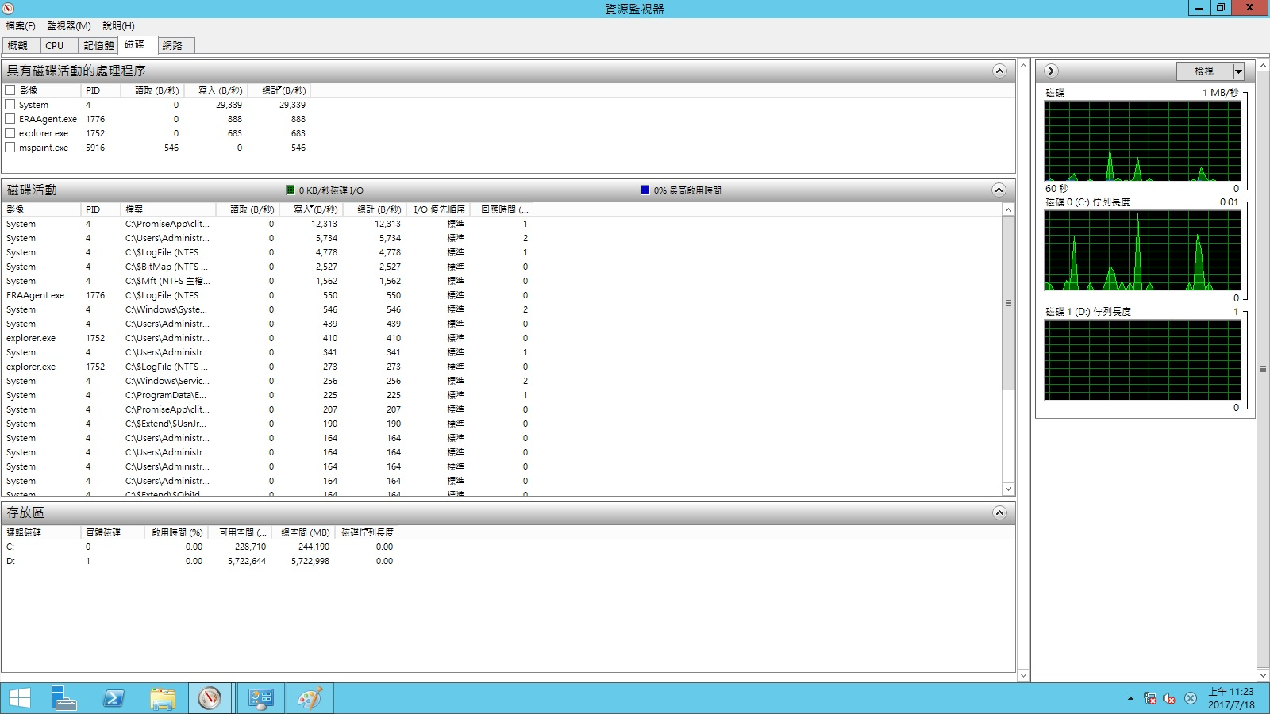

網路資訊展開示意圖
